<div class="collapse navbar-collapse" id="collapsibleNavbar">

</div>

<button class="navbar-toggler" type="button" data-toggle="collapse" data-target="#collapsibleNavbar">

<span class="navbar-toggler-icon"></span>

</button>

<!-- Cần chèn đúng thứ tự-->

<!-- Bootstrap core JavaScript -->

<script src="js/jquery.min.js"></script>

<!-- button collapse -->

<script src="js/bootstrap.bundle.min.js"></script>

<script src="js/jqBootstrapValidation.js"></script>

<script src="js/contact_me.js"></script>

</script>

Tạo 1 trang web gồm 4 phần như sau

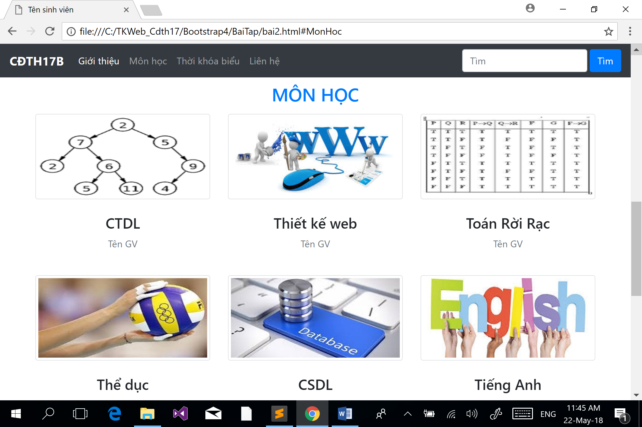

Lưu ý khi thu nhỏ cửa sổ: menu thu gọn, môn học chuyển thành 2 hình (>=576px) / 1 hình (<576px)

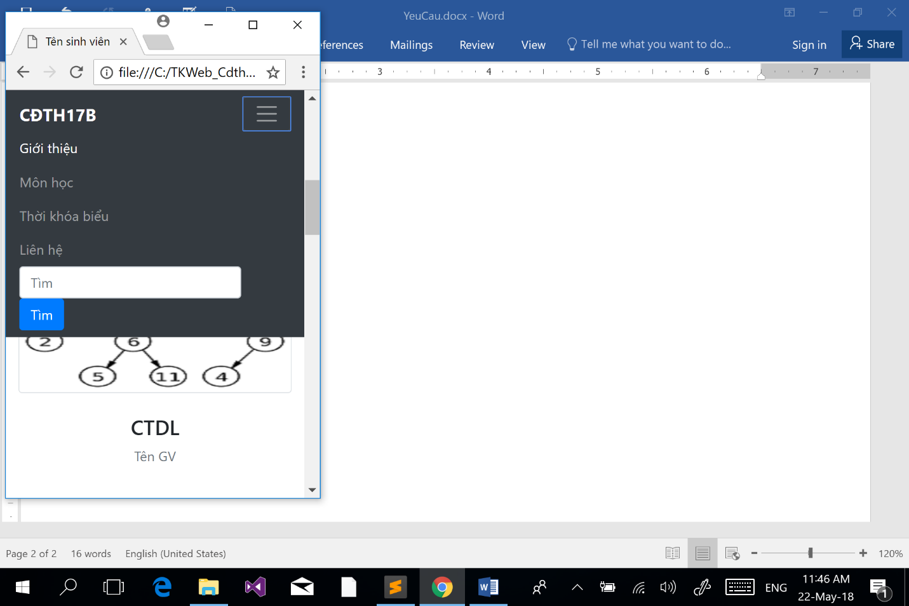

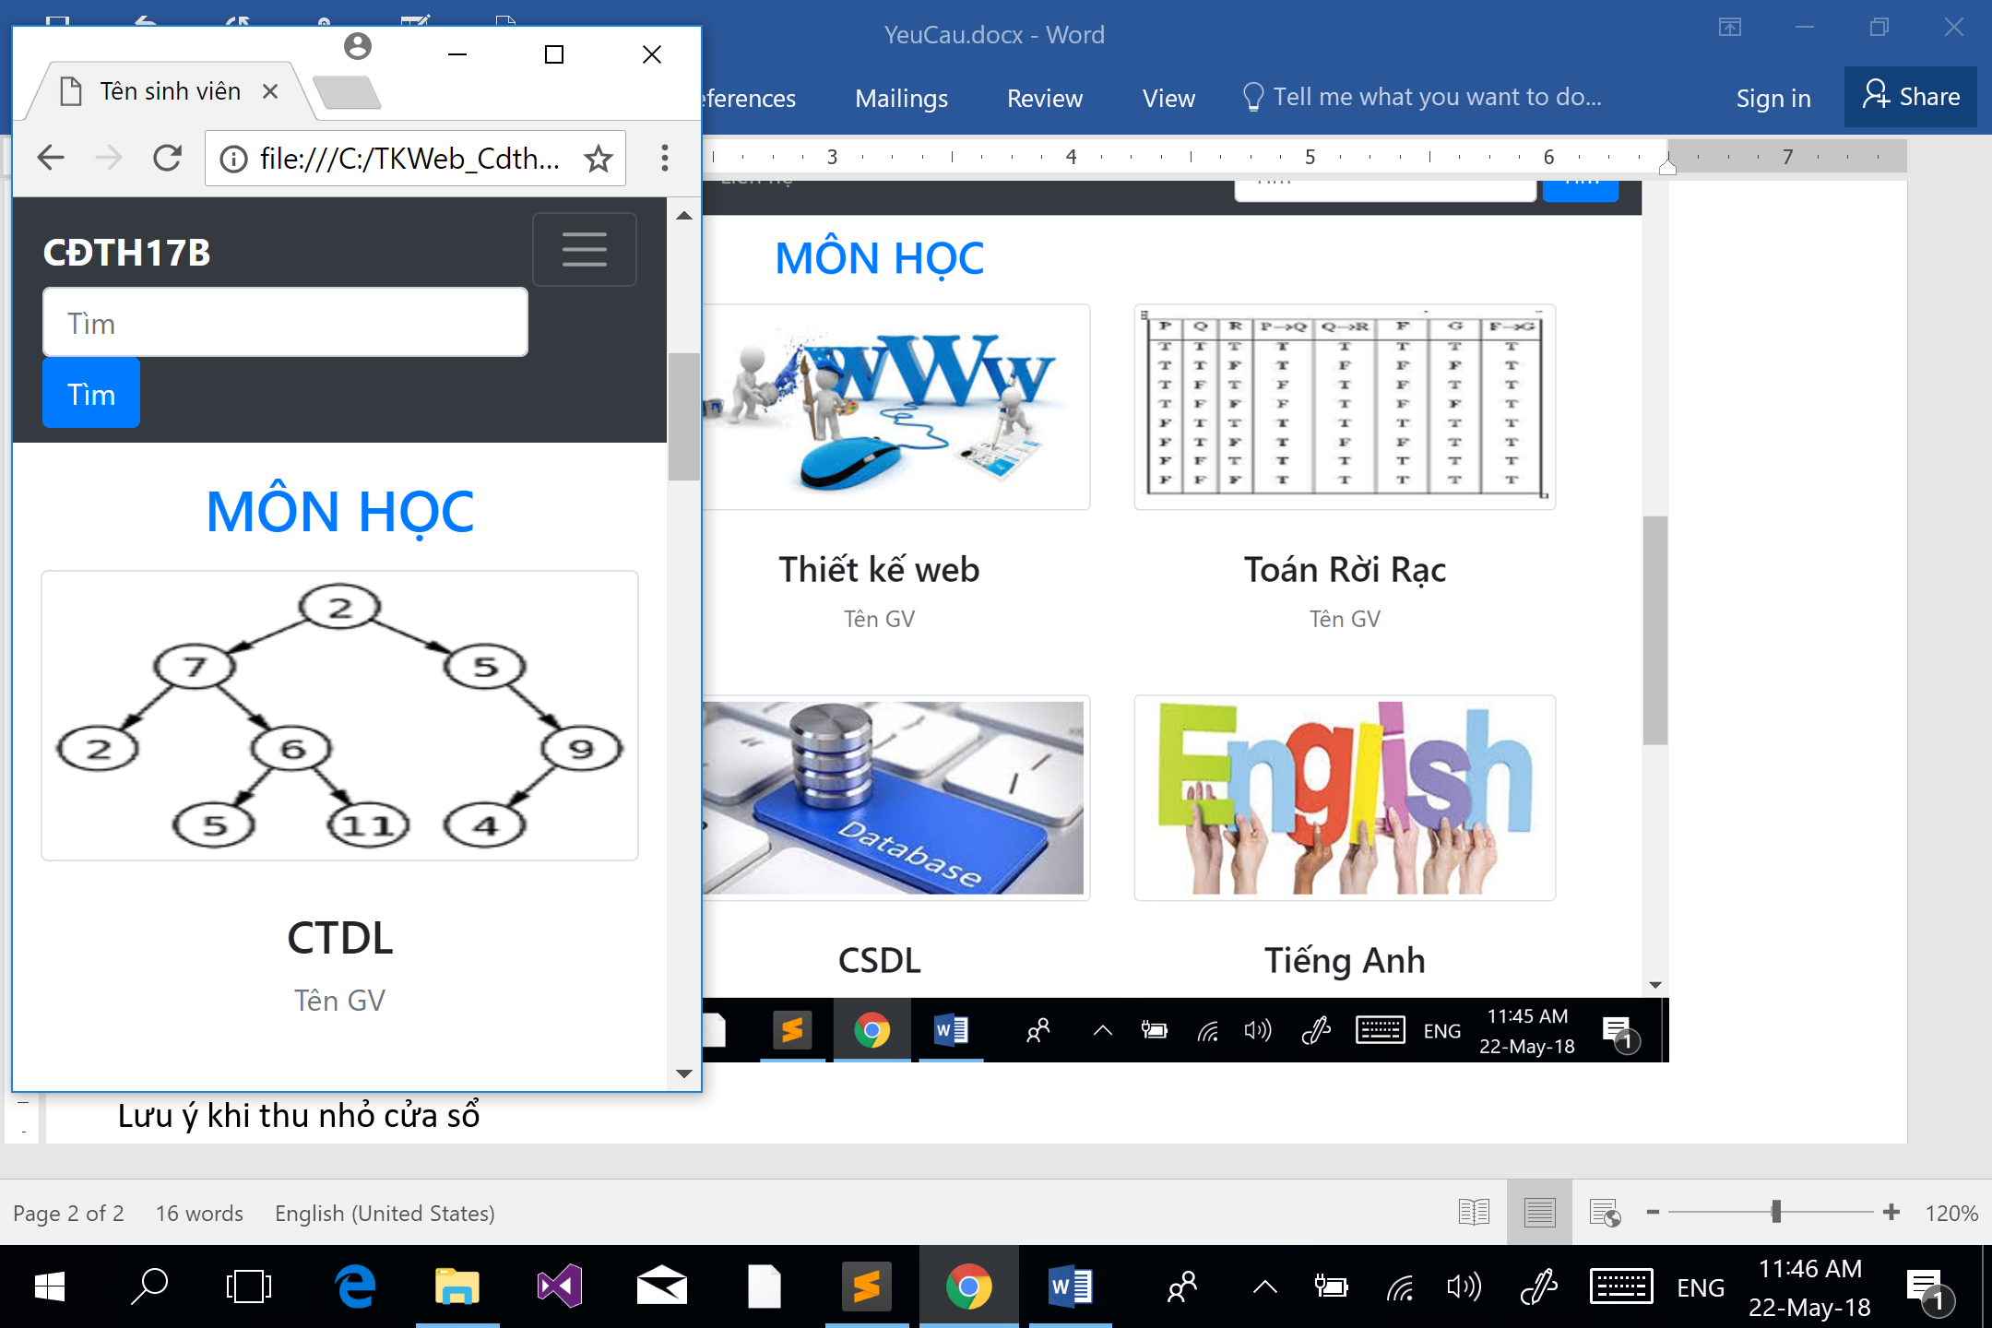

Nội dung phần Thời khóa biểu sinh viên tự sáng tạo

